**BÁO CÁO BÀI TẬP LỚN CUỐI KÌ**

**MÔN : XỬ LÝ ẢNH**

**Thành viên :**

* **Dương Bình Cương**
* **Nguyễn Công Chức**
* **Vũ Đức Hải**

|  |  |
| --- | --- |
| **Thành viên** | **Phân chia công việc** |
| **Nguyễn Công Chức** | * **Tìm hiểu cách thức chia điểm ảnh thuộc viền , cạnh (phần a.i)** * **Dịch** |
| **Vũ Đức Hải** | * **Tìm hiểu cách thức chia điểm ảnh thuộc thành phần cấu trúc (phần a.ii)** |
| **Dương Bình Cương** | * **Thiết kế bộ lọc ngưỡng D** * **Thiết kế bộ lọc median đa tầng** * **Thiết kế tổ hợp lọc** * **Thử nghiệm trên ảnh** |
| **Tổng quan phương pháp** | * **Đầu tiên sẽ chia các điểm anh ra 3 phần chính** * **Sau đó tùy vào điểm anh thuộc phần nào sẽ đi qua các tổ hợp bộ loc** * **Các tổ hợp sẽ là tác bộ lọc liên tiếp nhau** |

**Link Github :** [**https://github.com/talonnoxos/enhancement_JPEG.git**](https://github.com/talonnoxos/enhancement_JPEG.git)

1. ***Giới thiệu***

Bộ mã hóa JPEG đã được chứng minh là cực kỳ hữu ích trong việc mã hóa dữ liệu hình ảnh. Tuy nhiên với hình ảnh được mã hoá với bitrate thấp (0,75 bit trở xuống trên mỗi pixel), hiệu ứng khối trở nên rất khó chịu. Phần viền cũng hiển thị với các hình dạng giống như là các sóng. Trong bài báo này, một thuật toán nâng cao được đề xuất để nâng cao chất lượng chung của các hình ảnh được tái tạo

Đầu tiên, các điểm ảnh của hình ảnh được mã hóa được phân loại thành ba loại lớn:

a) điểm ảnh thuộc miền gần như bất biến (**QC**) nơi giá trị cường độ điểm ảnh ít thay đổi,

b) các điểm ảnh thuộc các cạnh nổi bật (**DE**), được phân loại bởi các cạnh sắc nét và có kích thước lớn

c) điểm ảnh thuộc các miền cấu trúc được phân loại bởi nhiều cạnh nhỏ và có tín hiệu đường mỏng.

Một tổ hợp thích hợptừ một số bộ lọc không gian sử dụng thông tin ghi nhãn điểm ảnh để điều chỉnh, được sử dụng làm bộ lọc thích ứng tối ưu để nâng cao hình ảnh

1. ***Phương pháp***
   1. *Phân loại điểm ảnh :*
      1. Phân loại các viền, cạnh

ở phần này chúng em sẽ dùng thuật toán Canny trong thư viện openCV trong việc lập trịnh để thuận tiện

* + 1. Phân loại các thành phần cấu trúc

Xác định tham số RNZC :

Đầu tiên, trong một cửa sổ trượt cỡ n*n, tính giá trị trung bình của tất cả các điểm ảnh, rồi sau được trừ vào giá trị mỗi điểm ảnh. Đặt giá trị cường độ của mỗi điểm ảnh là Ti. Theo kết quả, sẽ có một số giá trị dương, và một số giá trị âm. Sự thay đổi dấu giữa 2 giá trị liên tiếp theo bất cứ hướng nào được tính là 1 lần giao nhau qua 0 theo hướng đó. Số lần giao nhau qua 0 (NZC) được đếm theo cột, hàng và theo hai đường chéo

Lặp lại bước trên với cửa số sau khi lọc ta sẽ thu đươc giá trị NZC sau khi được tính lại ( đây chính là tham số **RNZC** )

Nếu RNZC lớn hơn (đọc là Eta) tại bất kỳ điểm ảnh còn lại nào, thì điểm ảnh đó được coi là thuộc miền kết cấu. CÒn không, nó thuộc miền QC

η được tính theo cách sau :



Với n là là kích thước của bộ lọc

* 1. *Sử dụng các bộ lọc không gian thích ứng cho việc nâng cao chất lượng ảnh*
     1. Bộ lọc Hodges-Lehman D

Cho Xi với 1<=i<= n làm mẫu lấy từ một khoảng với phân phối F(x,0) và tỉ trọng f(x,0) với f(.) đối xứng qua 0, liên tục và dương trên đường cong của F,[x:0<F(x) <=1]. Cho X(1),…., X(n) theo thứ tự liên tiếp của các mẫu. Cho n=2m hoặc n=2m-1.

Trong bất cứ trường hợp nào, chúng tôi định nghĩa bộ lọc D là: 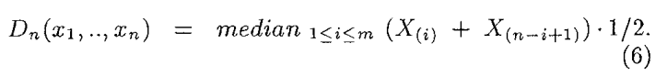

Bộ lọc ngưỡng D: Đầu tiên, các điểm ảnh với cường độ trong khoảng (c – khoảng) và (c+ khoảng) được chọn. Sau đó, bộ lọc D được áp dụng với các điểm ảnh nằm trong khoảng đó, thường thì c là giá trị cường độ của điểm ảnh nằm ở trung tâm của cửa sổ

* + 1. Bộ median đa tầng :

Một bộ lọc khác được chúng tôi cân nhắc là bộ lọc median đa tầng. Coi 1 cửa sổ cỡ nxn với 4 cửa sổ phụ rộng 1 điểm ảnh dọc theo các chiều ngang, dọc và 2 đường chéo. Các cửa sổ đó được đánh thứ tự W1,… W4. Đặt zi bằng với trung bình (của tất cả các điểm ảnh trong Wi) Giá trị lớn nhất và nhỏi nhất của 4 giá trị trung bình trên được đặt là y(max)(n) và y(min)(n). Đặt a(n) là điểm ảnh ở trung tâm. Kết quả của bộ lọc median đa tầng được tính theo công thức:



* + 1. Tổ hợp lọc thích ứng :
       1. Một bộ lọc 5x5 hoặc 7x7 được xử dụng để lọc các diểm viền ở những nơi mà các điểm ảnh trước và sau cũng được coi là điểm viền. Quá trình “làm phẳng” các viền có thể dễ dàng được nhận thấy bằng các phép giãn nở hình thái sử dụng phần tử đường ngang với 3 thành phần. Bộ lọc được lọc tiếp bởi 1 hoặc 2 bộ lọc D cỡ 3x3 qua miền QC. Bộ lọc này nếu qua miền kết cấu không cho thấy sự cải thiện về hình ảnh. Nên lưu ý rằng các thành phần kết cấu có thể hiển thị “quá mượt”
       2. Một lượt lộc 3x3 qua bộ lọc D trong miền QC rồi nối tiếp là 1 lần lọc 5x5 median đa tầng để làm mượt các điểm nhọn do các điểm trước và sau của nó cũng được tính là điểm cạnh. Sau đó bộ lọc D 3x3 được sử dụng 1 lần nữa trên toàn bộ ảnh

1. ***Thực nghiệm***

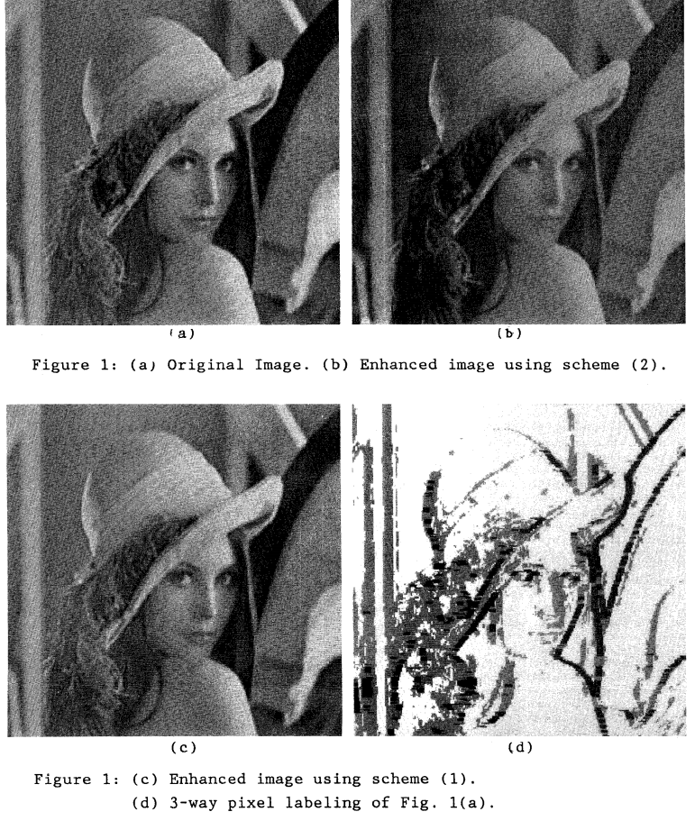

Thuật toán nâng cao được sử dụng trên 1 mảnh đã được mã hoá (0,625bit/điểm ảnh) như trong hình 1(a). Các hình 1(b) và 1(c) là ảnh được sử dụng các phương án lọc (2) và (1) đã được miêu tả từ trước. Hình 1(d) cho ta thấy phân loại 3 loại điểm ảnh trên ảnh 1(a).

1. ***Đánh giá***

Tạo ảnh phụ từ việc trích xuất mã của ảnh hoặc ảnh sau khi được xử lý. Đặt tín hiệu của ảnh mới là s(i,j) trong các miền QC và giá trị trung bình của s(i,j) là r(i,j). Cho biết tập hợp của (i,j) reong miền QC thuộc R. M1 được tính theo công thức sau:

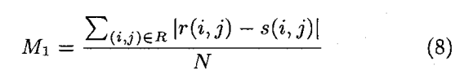

Trong đó N là số điểm trong R. M1 là trung bình độ lệch tuyệt đối trong cường độ của các điểm ảnh khác hoặc ảnh lỗi.Với bộ lọc lý tưởng nhất, thì M1 nên bằng 0, tức là, không có sự khấc biệt. Nên lưu ý một điều rằng nếu thêm một hằng số vào giá trị của các điểm ảnh, thì nó không gây ảnh hưởng đến chất lượng hiển thị của ảnh, miên là hằng số ấy là nhỏ so với dải các giá trị của các điểm ảnh